В апреле этого года в нашей группе № 11 «Пчелки» прошла сюжетно- ролевая игра «Книжкина больница».
Целью игры было формирование у детей интереса к книге, ознакомление с правилами пользования книгой, а задачами - показать, как можно «лечить» книгу, развивать формы сотрудничества друг с другом, развивать эмоциональную отзывчивость.
А начиналась игра так: в адрес девочек и мальчиков нашей группы пришло письмо от книг, которые просили помочь им «выздороветь» .

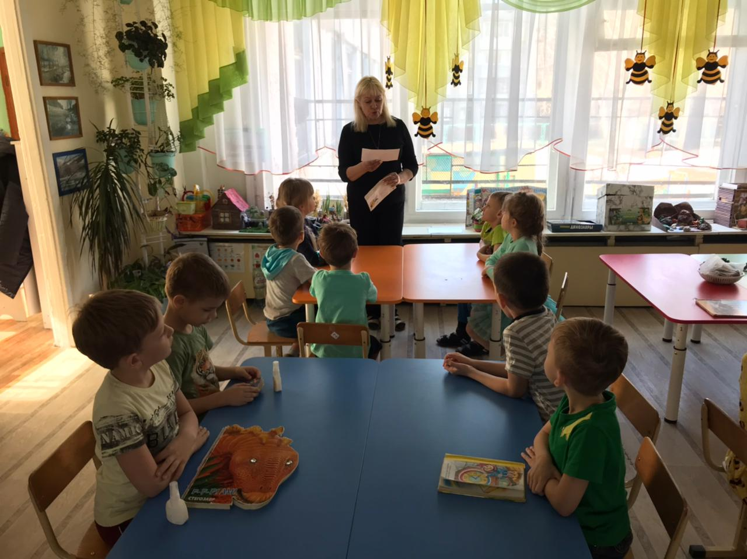
Ребята были очень заинтересованы и проявили готовность помочь «заболевшим» книгам.
Были приготовлены инструменты для лечения книг: ножницы, скотч, клей, кисточка, наборы белой и цветной бумаги.

Определили симптомы болезни: рассохся и расклеился переплет ,оторвалась обложка, выпали и исписаны страницы, загнуты уголки страниц.
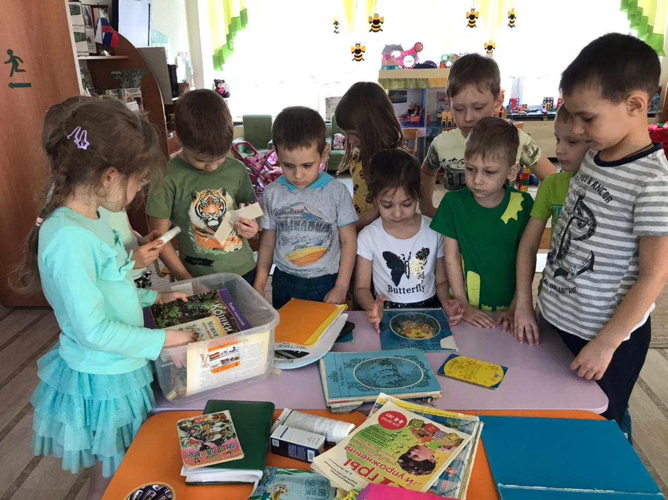

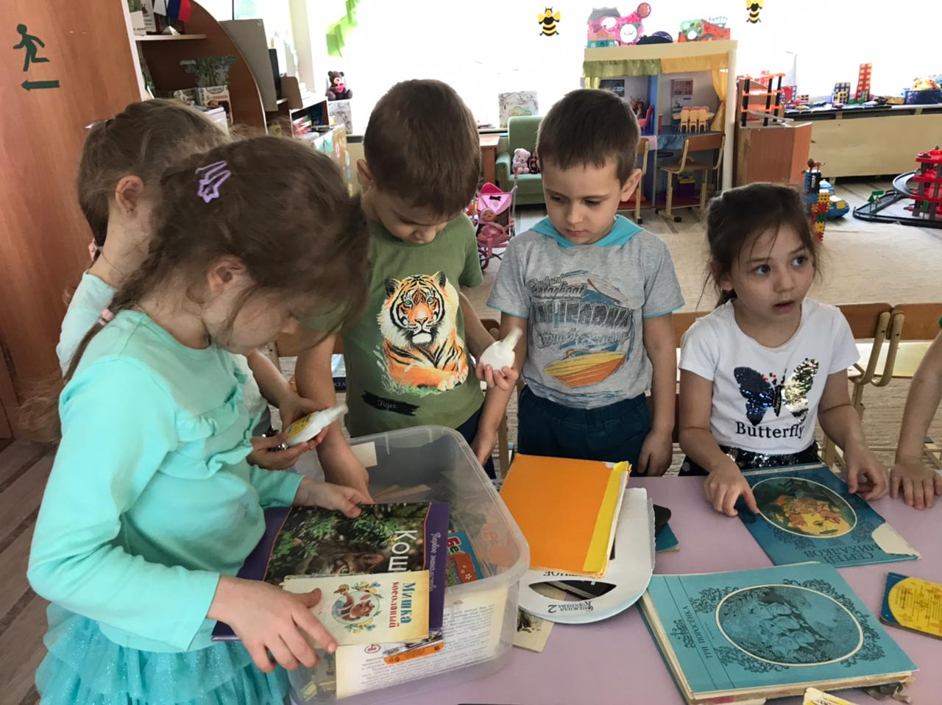
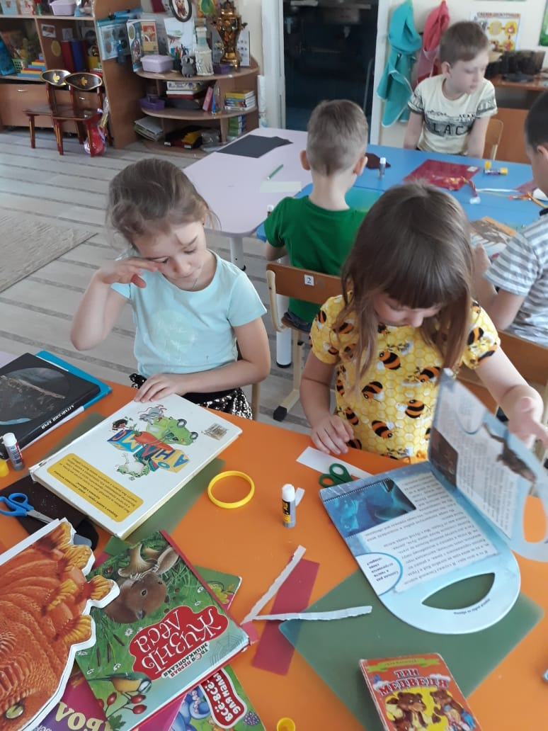
Занимаясь ремонтом книг, дети были увлечены новым, по –настоящему полезным делом, включаясь в работу с желанием и интересом.
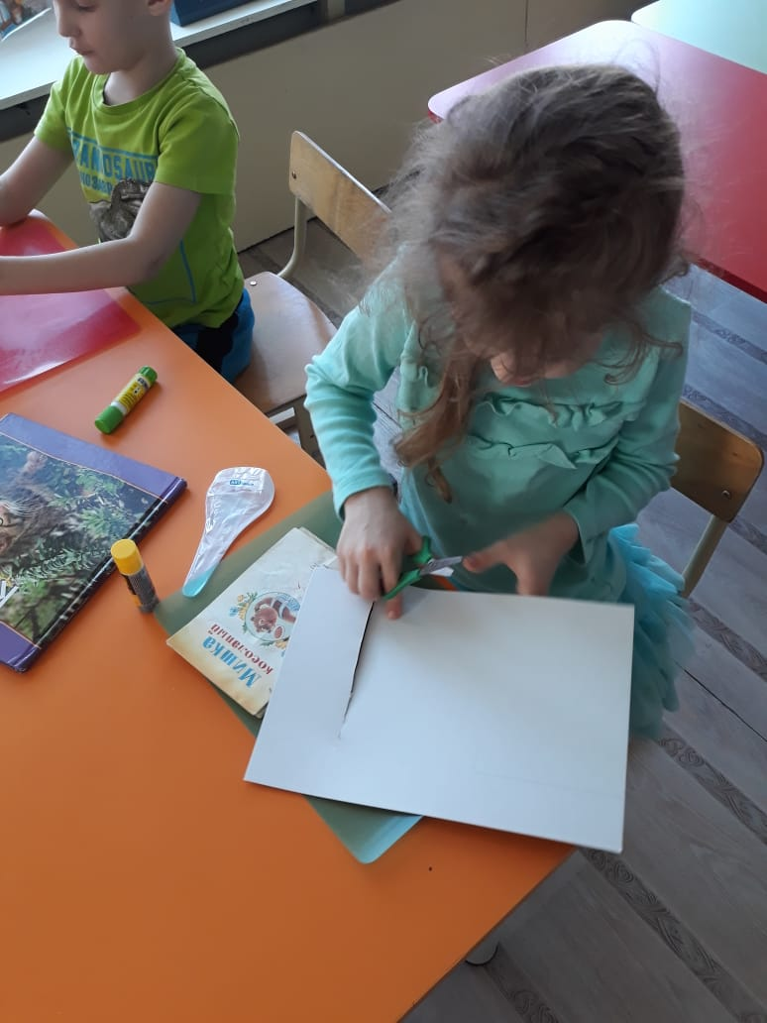
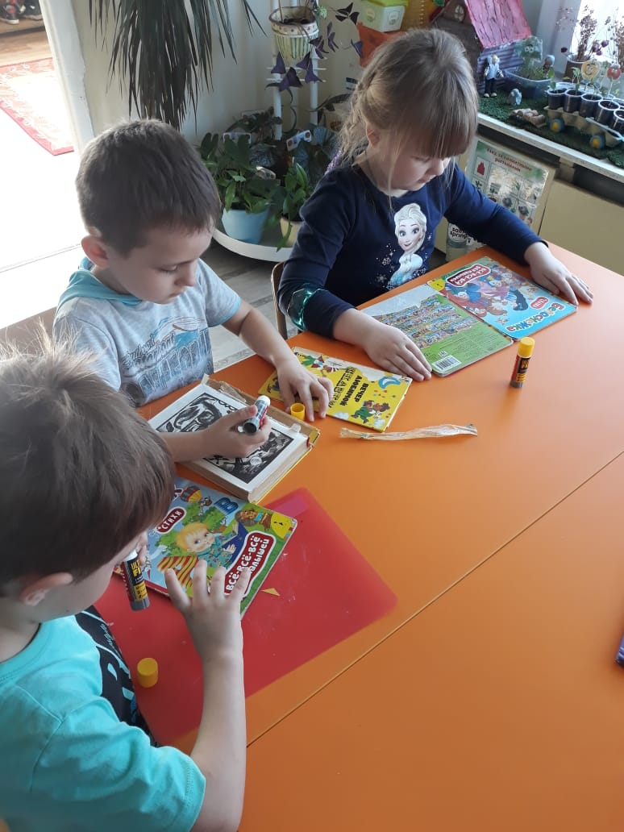
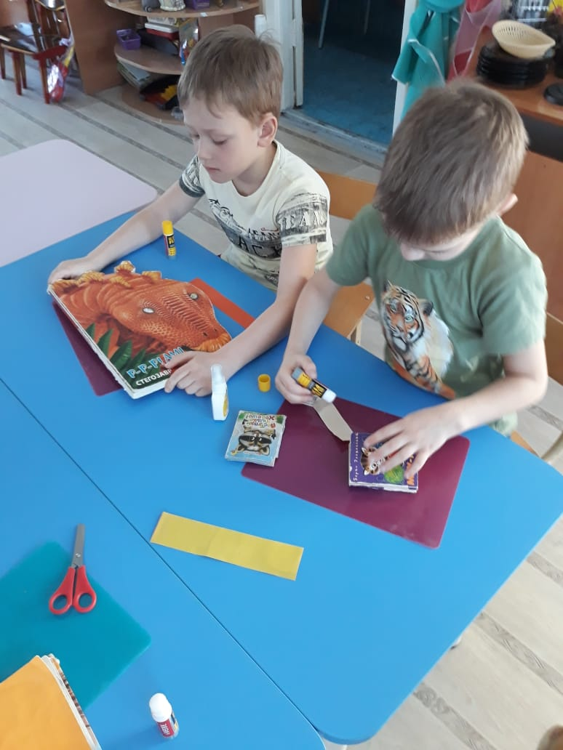
В ходе работы девочки и мальчики прочувствовали важность своей работы,самостоятельно пришли к выводу:книги надо беречь!

«Книжкина больница» для ребят- это и игра,и труд, и новые знания!
А ремонт книг превратился в интереснейшее дело!
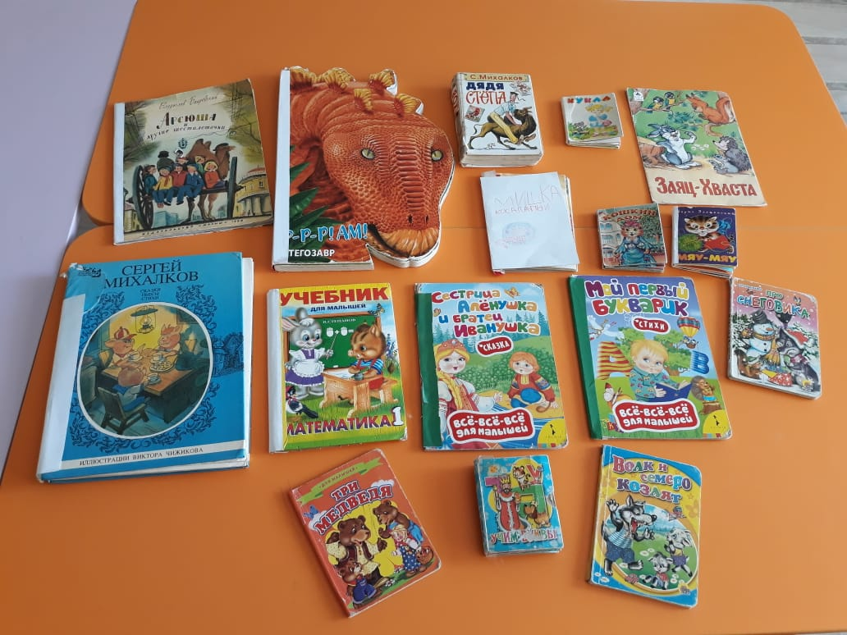
Этим книгам дана вторая жизнь! Молодцы, ребята!

Информацию подготовила: воспитатель Ковалева Марина Николаевна

